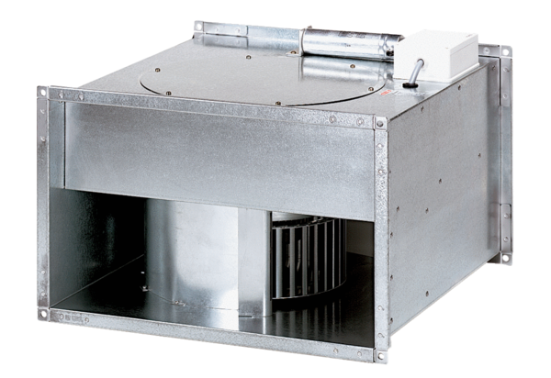Kanalventilator EPK 22/4 BVerpackungseinheit: 1 StückSortiment: D
Artikelnummer: 0086.0651Hersteller: MAICO

